第四问数据处理与Python完整复现说明
  - 从原始数据到最优策略、预测区间与result4.xlsx
本文说明第四问的全部计算过程。程序只读取附件1和问题二最终关键词分类表，不读取人工填写的结果图；所有结果均由Python重新计算。核心工具为pandas、NumPy和SciPy，输出包括逐日最优策略、关键词级效果范围、result4.xlsx及论文汇总图。
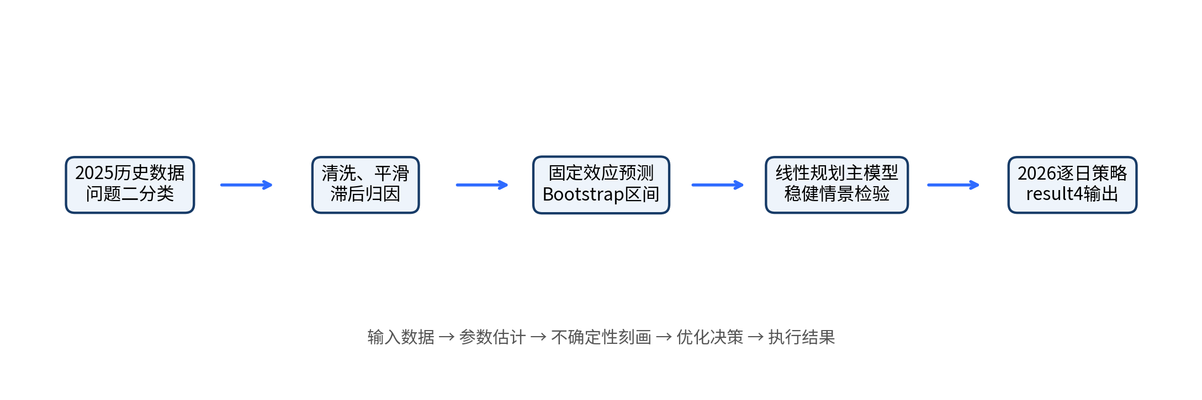
图1 第四问Python计算流程

一 输入数据与运行环境

1.1 输入文件
附件1包含三个工作表：Sheet1为推广单元日度投放数据，包含日期、方案ID、推广单元ID、展现量、点击量、消费额、上方位展现量和上方首位展现量；Sheet2为日度新注册数；Sheet3为关键词历史消费、点击和浏览数据。问题二分类表提供黄金词、重点词、潜力词、问题词和无效词。第四问只允许前三类进入候选集。

1.2 Python环境
import os, json
import numpy as np
import pandas as pd
from scipy.optimize import linprog, nnls
pandas负责读取、连接和汇总；NumPy负责矩阵和随机模拟；nnls估计非负滞后系数；linprog使用HiGHS算法求解线性规划。Bootstrap固定随机种子20260912，使结果可以重复。

二 原始数据读取与基础清洗

2.1 读取与字段标准化
s1 = pd.read_excel('附件1.xlsx', 'Sheet1')
s2 = pd.read_excel('附件1.xlsx', 'Sheet2')
s3 = pd.read_excel('附件1.xlsx', 'Sheet3')
for df in (s1, s2, s3):
df.columns = df.columns.str.strip()
s1['日期'] = pd.to_datetime(s1['日期'])
先删除列名前后的空格，日期统一为datetime。消费额、点击量、展现量和浏览量统一转换为数值；不能转换的内容记为缺失，再根据字段含义处理。点击量或展现量为0时不直接计算比率，防止产生无穷值。
for c in ['展现量','点击量','消费额','上方位展现量','上方首位展现量']:
s1[c] = pd.to_numeric(s1[c], errors='coerce').fillna(0)
for c in ['消费额','点击量','浏览量']:
s3[c] = pd.to_numeric(s3[c], errors='coerce').fillna(0)

2.2 联合键与时间变量
使用“方案ID_推广单元ID”构造联合键，保证Sheet1和Sheet3按同一推广单元连接。月份和星期用于固定效应回归；Python中星期0—6依次表示星期一至星期日。
s1['单元键'] = s1['方案ID'].astype(str)+'_'+s1['推广单元ID'].astype(str)
s3['单元键'] = s3['方案ID'].astype(str)+'_'+s3['推广单元ID'].astype(str)
s1['月份'] = s1['日期'].dt.month
s1['星期'] = s1['日期'].dt.dayofweek

三 历史指标计算与异常处理

3.1 CPC、CTR和展现位
CPC等于消费额除以点击量，CTR等于点击量除以展现量。平均展现位用首位、上方其他位置和其余位置的展现量加权近似，三个位置分别赋值1、2.5和4。
s1['CPC'] = np.where(s1['点击量']>0, s1['消费额']/s1['点击量'], np.nan)
s1['CTR'] = np.where(s1['展现量']>0, s1['点击量']/s1['展现量'], np.nan)
s1['展位'] = np.where(s1['展现量']>0,
(s1['上方首位展现量'] + 2.5*np.maximum(s1['上方位展现量']-s1['上方首位展现量'],0)
+ 4*np.maximum(s1['展现量']-s1['上方位展现量'],0))/s1['展现量'], np.nan)

3.2 关键词效率平滑和缩尾
为避免低消费关键词出现异常高效率，先用经验贝叶斯方法将其向所属推广单元平均水平收缩，再对候选关键词相对效率进行1%—99%分位缩尾。C₀取有效关键词消费额的中位数8.06，得到缩尾边界0.2105和2.7816。
C0 = s3.loc[s3['消费额']>0, '消费额'].median()
s3['eta0'] = ((s3['点击量']+s3['qj']*C0)/(s3['消费额']+C0))/s3['qj']
lo, hi = s3.loc[candidate,'eta0'].quantile([0.01,0.99])
s3['eta'] = s3['eta0'].clip(lo,hi)
s3['eta26'] = 1 + 0.50*(s3['eta']-1)
eta0等于1表示与推广单元平均效率相同。eta26再按跨年度系数0.50向1收缩，表示只保留一半历史相对差异，降低直接外推至2026年的风险。

四 2026年参数预测

4.1 固定效应岭回归
分别对CPC、CTR和展现位建立推广单元、月份和星期固定效应回归。CPC取对数，CTR取Logit变换，展现位直接回归；岭惩罚系数取0.8，用于缓解虚拟变量较多时的系数波动，但不惩罚常数项。
keys = ['单元键','月份','星期']
X = pd.get_dummies(data[keys].astype(str), columns=keys, dtype=float)
X = np.c_[np.ones(len(X)), X.to_numpy()]
P = np.eye(X.shape[1])*0.8
P[0,0] = 0
beta = np.linalg.solve(X.T@X + P, X.T@y)
目标日期明确设置为2026年9月11—17日。中心预测再与2025年同月同日观测值按ω=0.50校准，以兼顾长期回归趋势与同期特征；注册率不使用异常的同期“注册数/点击数”直接校准。
targets = pd.date_range('2026-09-11','2026-09-17')
w = 0.50
CPC_new = np.exp(w*np.log(CPC_same)+(1-w)*np.log(CPC_reg))

4.2 点击—注册滞后模型
注册可能发生在点击后的1—2天，因此用当天、前1天和前2天点击量解释当天注册数，并要求三个系数非负。这避免把9月15—17日超过50%的表观当日注册率直接当作真实转化率。
daily['K0'] = daily['点击量']
daily['K1'] = daily['点击量'].shift(1)
daily['K2'] = daily['点击量'].shift(2)
beta, _ = nnls(lag[['K0','K1','K2']].to_numpy(), lag['新注册数'].to_numpy())
估计得到β₀=0.0860、β₁=0.0020、β₂=0.0089，合计为0.0968，表示考虑0—2日滞后后每次点击最终约对应0.0968次注册。

五 分类连接与候选集生成
分类表原来是宽表，程序先用melt转换成长表，再按方案ID、推广单元和关键词与Sheet3连接。只有历史消费和点击均大于0，且属于黄金词、重点词或潜力词的记录进入优化。
long = cls.melt(id_vars=['方案ID','推广单元','序号'],
value_vars=['黄金词','重点词','潜力词','问题词','无效词'],
var_name='类型', value_name='关键词').dropna()
kw = long.merge(s3, left_on=['方案ID','推广单元','关键词'],
right_on=['方案ID','推广单元ID','关键词'], how='inner')
candidate = ((kw['消费额']>0) & (kw['点击量']>0) &
kw['类型'].isin(['黄金词','重点词','潜力词']))
最终得到922条投入金额大于0的“日期—推广单元—关键词”投放记录。922是优化后的有效记录数，不等于分类表中的关键词总数。

六 线性规划求解

6.1 目标系数
将推广单元CPC除以关键词相对效率得到关键词预期点击成本；其倒数是每元点击量；再乘预测注册率得到每元注册量。模型以七日预期注册量最大为目标。
a['cpc'] = a['CPC预测']/a['eta26']
a['每元点击'] = 1/a['cpc']
a['每元注册'] = a['注册率预测']/a['cpc']
a['obj'] = a['每元注册']

6.2 约束与求解器
约束包括：七日总投入等于23,488.02元；推广单元每日预算为同期的85%—115%；单关键词投入不超过历史份额容量；潜力词比例不超过15%；所有投入非负。
res = linprog(-a['obj'].to_numpy(),
A_ub=np.array(A), b_ub=np.array(ub),
A_eq=[np.ones(n)], b_eq=[B_total],
bounds=[(0,cap) for cap in caps], method='highs')
if not res.success:
raise RuntimeError(res.message)
a['投入金额'] = res.x
linprog执行最小化，所以目标系数取负号实现最大化。只有求解器返回success才输出结果；如果约束不可行，程序直接报错，不会自动取消约束。

七 投放效果换算
保留最优投入大于0的记录，再计算点击、展现、浏览和注册量；预期展位取所属推广单元对应日期的预测展现位。
a = a[a['投入金额']>1e-7].copy()
a['预期点击量'] = a['投入金额']/a['cpc']
a['预期展现量'] = a['预期点击量']/a['CTR预测']
a['预期浏览量'] = a['预期点击量']*a['depth']
a['预期注册量'] = a['预期点击量']*a['注册率预测']

八 80%经验范围计算
从CPC、CTR和注册模型的历史残差中有放回抽样，进行2,000次模拟。每次在固定中心情景最优投入方案的条件下重新计算效果，取10%分位数为下限、90%分位数为上限。
rng = np.random.default_rng(20260912)
S = 2000
for q in range(S):
cpc_error = rng.choice(cpc_residuals, len(plan))
ctr_error = rng.choice(ctr_residuals, len(plan))
reg_error = rng.choice(reg_residuals, len(plan))
# 扰动参数并重新计算各项效果
lower = simulation.quantile(0.10)
upper = simulation.quantile(0.90)
该范围反映既定最优策略下的预测波动，因此称为80%经验范围，而不是严格的参数置信区间。七日总量区间对每次模拟的七日合计取分位数，不能直接把每日下限和上限相加。

九 result4.xlsx生成
第一张工作表严格按照附件2九列模板输出日期、方案ID、推广单元、关键词、投入金额、预期展位、预期点击量、预期浏览量和预期注册量。第二张表补充竞价、展现量及六项指标的中心值、下限和上限。
main = plan[['日期','方案ID','推广单元','关键词','投入金额',
'预期展位','预期点击量','预期浏览量','预期注册量']]
main.to_excel(writer, sheet_name='最优投放策略', index=False)
detail.to_excel(writer, sheet_name='指标期望范围', index=False)

十 结果与核验
日期 | 投入/元 | 记录数 | 点击量 | 浏览量 | 注册量 | 注册成本
09-11 | 6,783.14 | 131 | 4,908 | 22,186 | 597 | 11.36
09-12 | 5,082.85 | 139 | 3,984 | 18,855 | 463 | 10.97
09-13 | 4,807.95 | 129 | 3,775 | 17,298 | 422 | 11.39
09-14 | 5,217.65 | 130 | 3,845 | 16,521 | 452 | 11.54
09-15 | 615.63 | 131 | 685 | 3,781 | 91 | 6.78
09-16 | 482.63 | 131 | 554 | 2,921 | 71 | 6.79
09-17 | 498.17 | 131 | 580 | 3,330 | 68 | 7.32

七日合计投入23,488.02元，预计展现613,531次、点击18,331次、浏览84,892次、注册2,164人，注册量80%经验范围为1,980—2,593人。
核验内容包括：求解器成功；投入金额非负；预算汇总误差小于10⁻⁶元；推广单元、关键词容量和潜力词约束全部满足；逐关键词结果、逐日汇总、论文表格和result4.xlsx一致；中心预测均位于相应经验范围内。
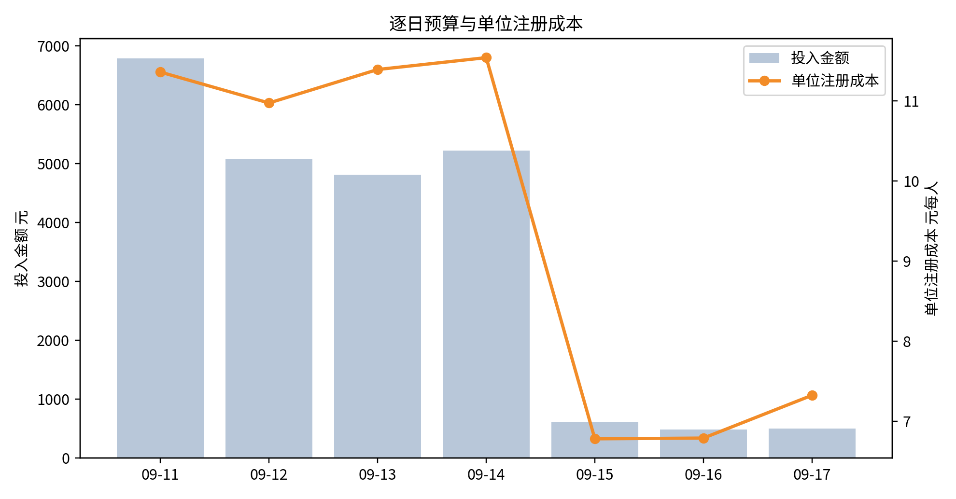
图2 每日投入金额与单位注册成本
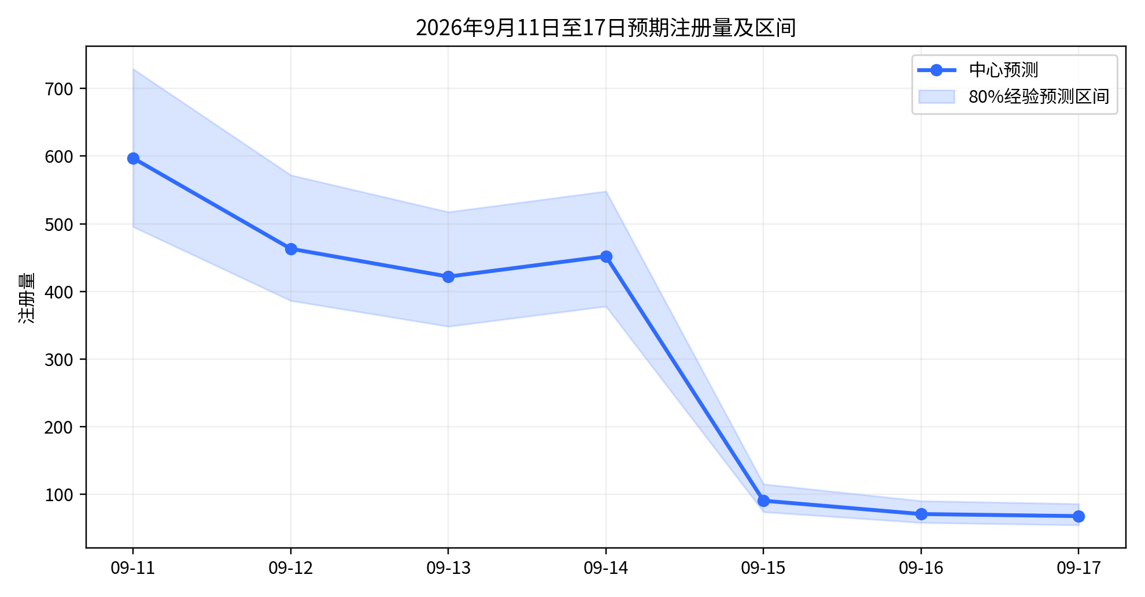
图3 每日预期注册量及80%经验范围

十一 完整运行顺序
将附件1、问题二分类表和程序放在同一项目目录，依次运行求解、结果整理和Excel导出程序。不要在中途手工修改plan.csv或summary.csv。
python solve_q4_revised.py
python prepare_result4_json.py
node build_result4.mjs
中间文件包括unit_predictions.csv、plan.csv、summary.csv和results.json；最终文件为result4.xlsx。输入数据、参数和随机种子不变时，可以重复得到相同结果。

十二 计算口径说明
附件没有真实平台出价字段，因此用关键词预期平均点击成本代理竞价。9月15—17日注册成本较低，是因为预测CPC较低而滞后修正注册率仍较稳定，并非直接采用异常的当日注册率。Bootstrap评价的是固定最优方案的效果风险，没有在2,000次模拟中重复优化关键词组合。跨年度系数、同期权重、单元预算浮动和关键词上浮倍数属于基准情景参数，需要结合敏感性检验解释。

